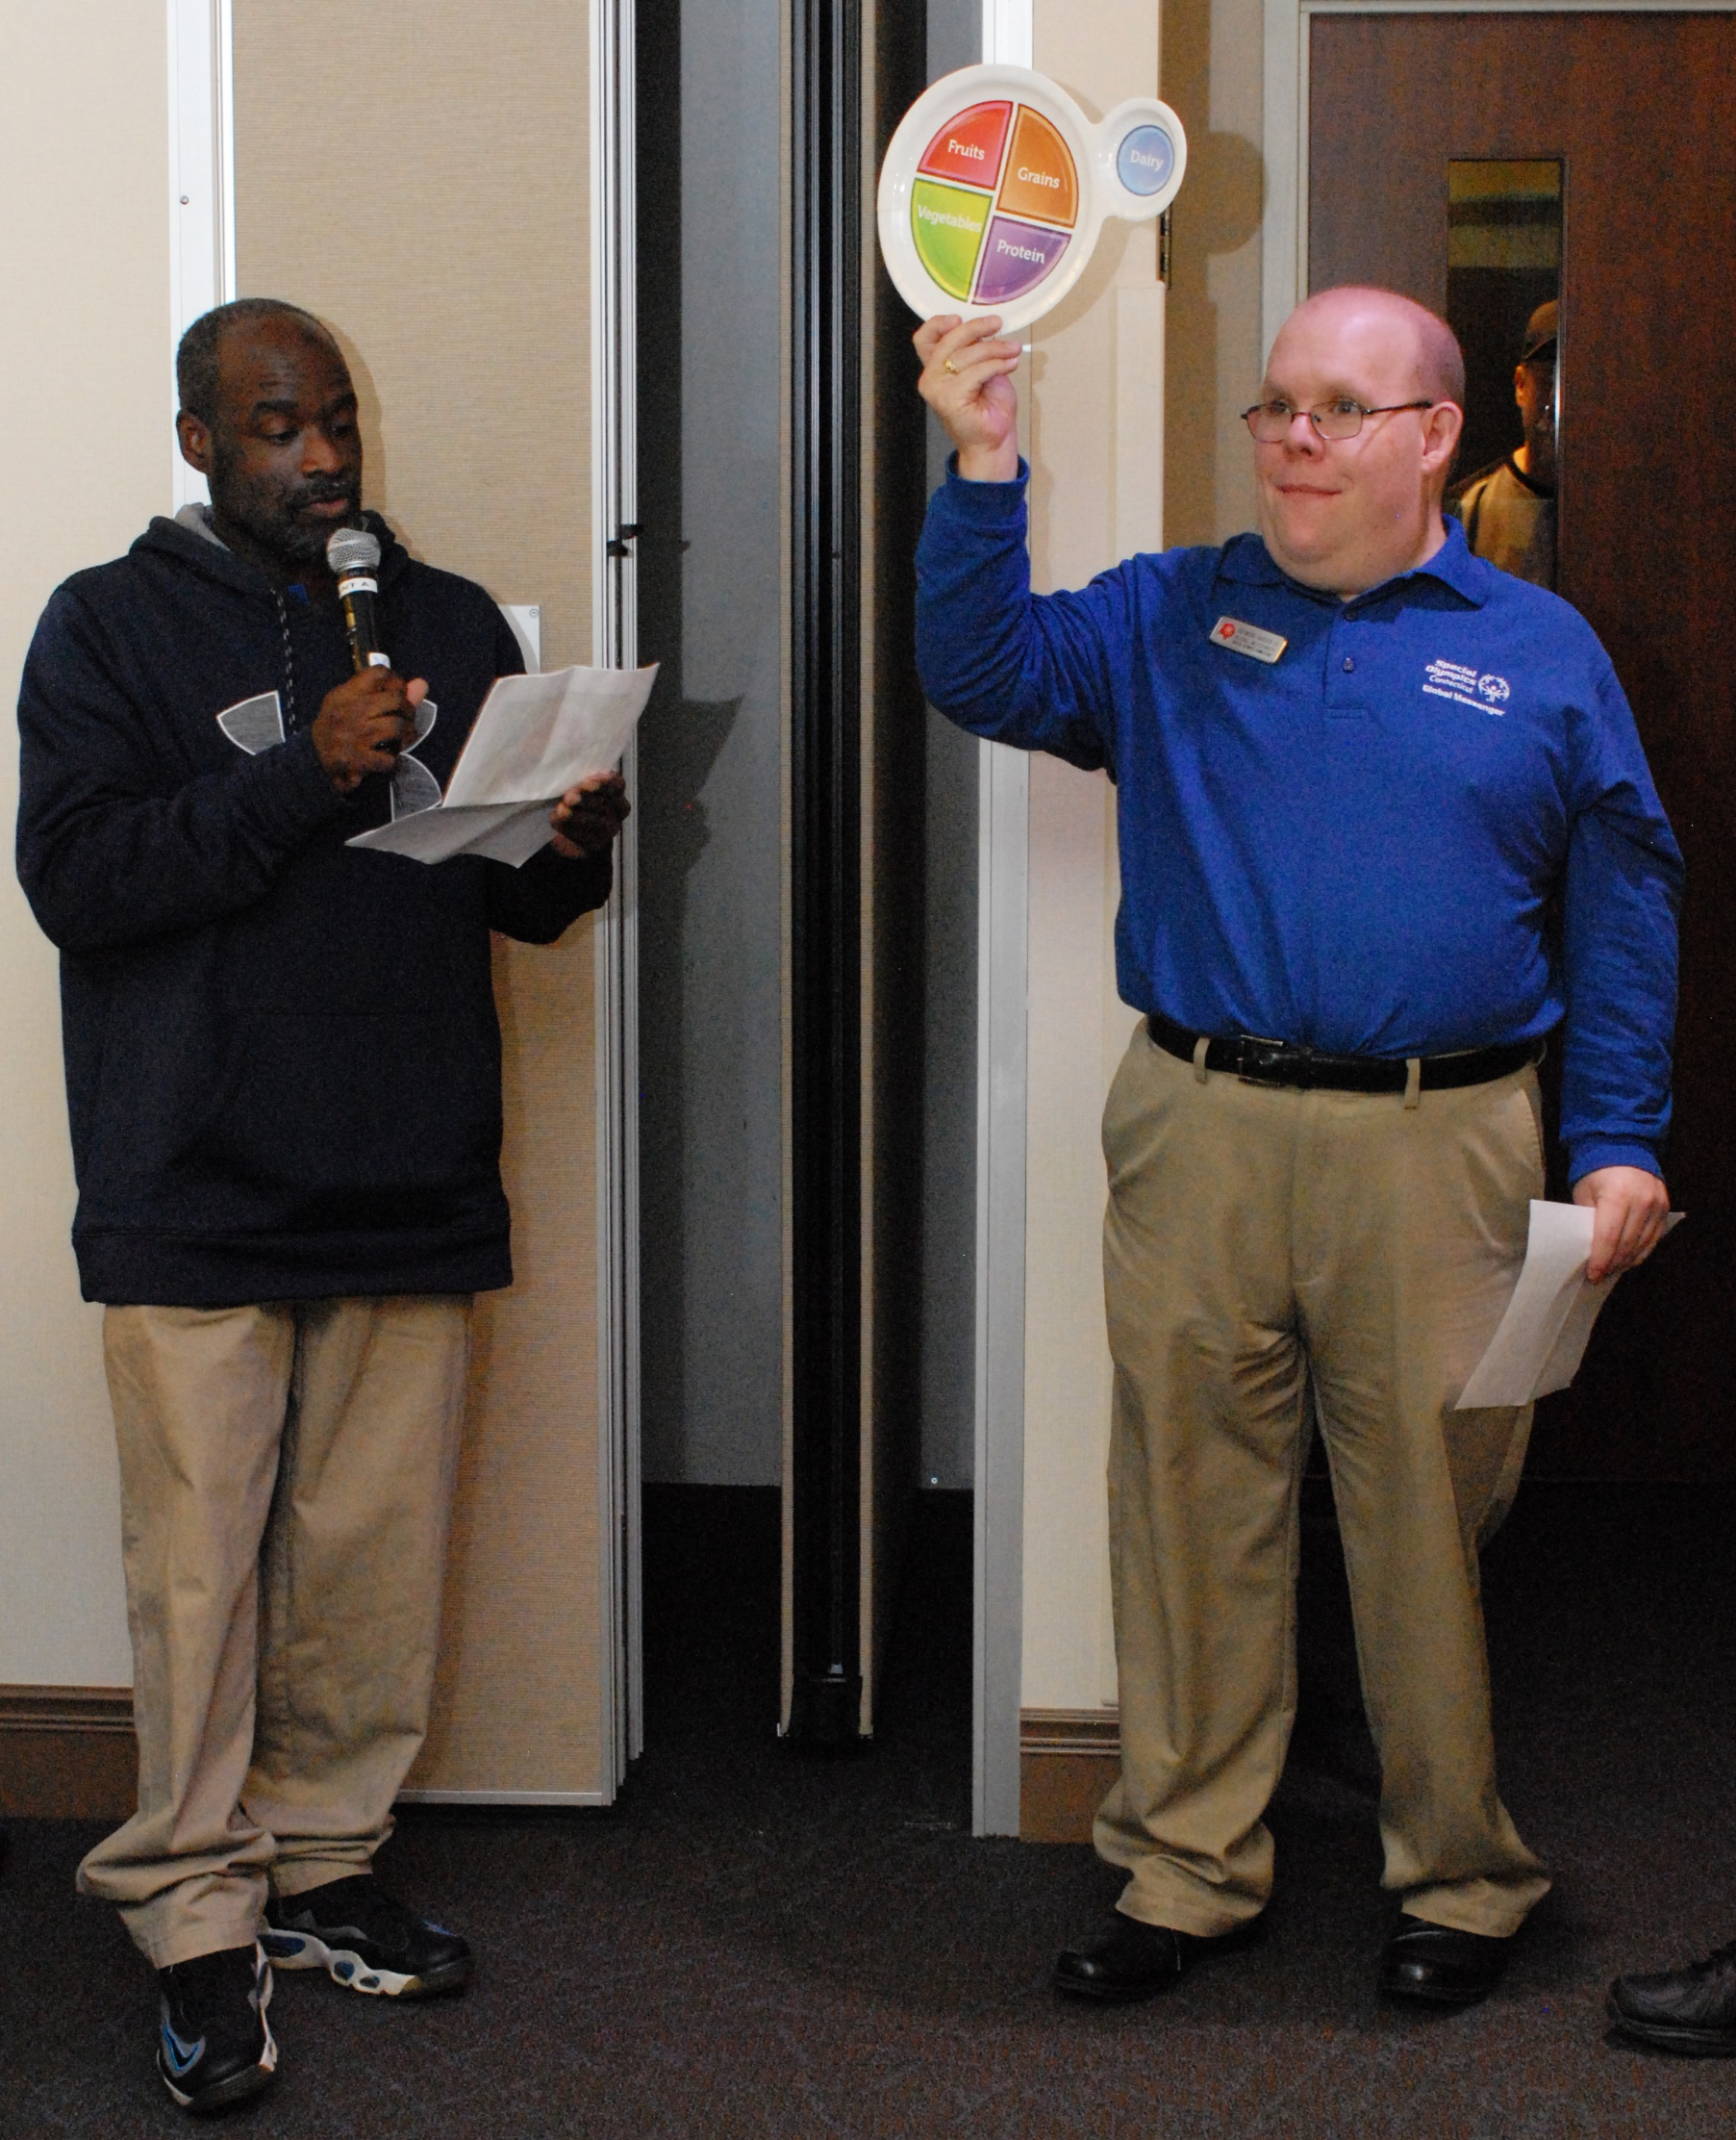



Ce que vous pouvez faire en tant que

Messager de la santé

**Qu’est-ce qu’un Messager de la santé ?**

Un Messager de la santé est un athlète de Special Olympics qui a été formé pour servir de leader, d’éducateur, de défenseur et de modèle en matière de santé et de bien-être.

Les messagers de la santé peuvent être actifs de bien des façons. Vous n’avez pas besoin d’en choisir une seule !

Répondez à ces questions pour savoir ce que vous pourriez faire en tant que Messager de la santé :

1. Pourquoi avoir choisi volontairement d’être Messager de la santé ?

__________________________________________________________________________________________________________________________________________________________________________________________________________________________________________

1. Aimez-vous enseigner aux gens comment procéder ?

**Oui** **Non**  **(entourez une réponse)**

Conseil : si vous avez entouré « oui », vous pourriez être intéressé(e) par l’enseignement d’habitudes saines à vos collègues athlètes, en présentiel ou sur les médias sociaux.

1. Savez-vous motiver vos coéquipiers ?

**Oui** **Non**  **(entourez une réponse)**

Conseil : si vous avez entouré « oui », vous pourriez être intéressé(e) par l’idée d’aider vos collègues athlètes à fixer et à atteindre des objectifs personnels en matière de santé.

1. Êtes-vous passionné(e) par le conditionnement physique ou la nutrition ?

**Oui** **Non**  **(entourez une réponse)**

Conseil : si vous avez entouré « oui », vous voudrez peut-être participer à la conduite d’activités de conditionnement physique ou d’éducation à nutrition dans le cadre de vos entraînements sportifs, d’événements « Athlètes en bonne santé », de forums sur la santé familiale, etc.

1. Aimes-tu parler aux gens de la communauté des raisons pour lesquelles ils devraient soutenir Special Olympics ?

**Oui** **Non**  **(entourez une réponse)**

Conseil : si vous avez entouré « oui », vous pouvez participer à des réunions de partenaires ou vous adresser aux médias.

1. Aimez-vous parler aux gens, en particulier aux décideurs, des raisons pour lesquelles les besoins en matière de santé des personnes ayant une déficience intellectuelle sont importants ?

**Oui** **Non**  **(entourez une réponse)**

Conseil : si vous avez entouré « oui », vous pouvez participer à des réunions de partenaires ou vous adresser aux médias.

1. Souhaitez-vous que davantage d’athlètes de votre programme Special Olympics se rendent aux dépistages d’Athlètes en bonne santé ?

**Oui** **Non**  **(entourez une réponse)**

Conseil : si vous avez entouré « oui », vous pouvez organiser des compétitions d’équipe pour la participation au dépistage ou utiliser les médias sociaux pour motiver d’autres athlètes à participer.

1. Y a-t-il un autre type d’activité que vous avez en tête et que vous aimeriez pratiquer ? De quoi s’agit-il ?

__________________________________________________________________________________________________________________________________________________________________________________________________________________________________________